**ĐẠI HỌC BÁCH KHOA HÀ NỘI  
TRƯỜNG CÔNG NGHỆ THÔNG TIN VÀ TRUYỀN THÔNG**

**BẢN BÁO CÁO PROJECT**

**THỰC HÀNH KIẾN TRÚC MÁY TÍNH 2021.2**

***Đề tài:***

Xây dựng Máy tính bỏ túi bằng phần mềm MARS 4.5

Vẽhình trên màn hình Bitmap

**Giáo viên hướng dẫn**

*Lê Bá Vui*

**Sinh viên**

*Hoàng Trọng Tân 20194664*

*Phạm Nguyễn Gia Hòa 20194566*

**Bài 2: Vẽ hình trên màn hình Bitmap**

* **Phân tích cách làm:**

+ Vẽ đường tròn với vị trí giữa màn hình (x,y) = (256,256)

+ Nhập phím

+ Input :lưu mã ASCII của phím vào $k0

+ Xét phím nhập vào:

* Nếu chưa có nhảy đến input
* Nếu các phím nhập vào có mã ASCII bằng 97, 100, 115, 119 nhảy đến phần tương ứng: left, right, down, up và
  + Left: Xóa đường tron cũ, vẽ đường tròn mới dịch trái 1 (x=x-1), lặp lại liên tục đến khi
    - Tâm đường tròn có tọa độ x=20 thì sleep rồi reboundRight (thay đổi giá trị $k0=100 rồi nhảy đến input)
    - Nhập phím mới và nhảy đến input
  + Right: Tương tự
  + Down: Tương tự
  + Up: Tương tự
* Thuật toán: Brehasan (vẽ đường tròn)
* Kết quả chạy: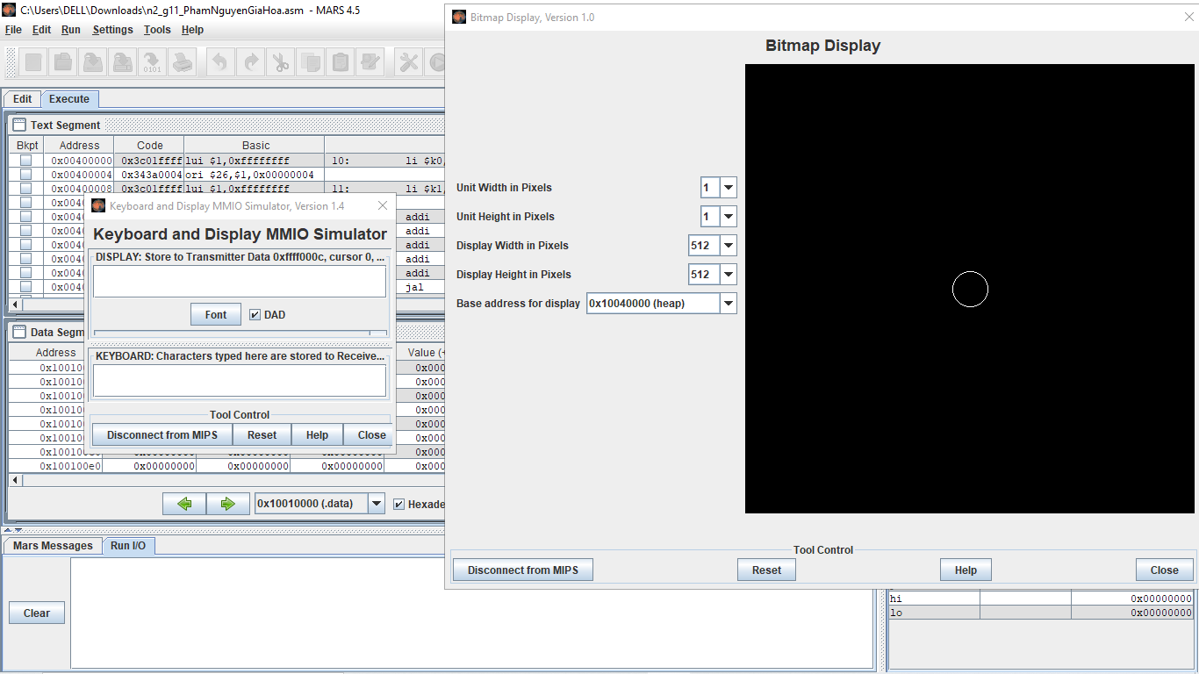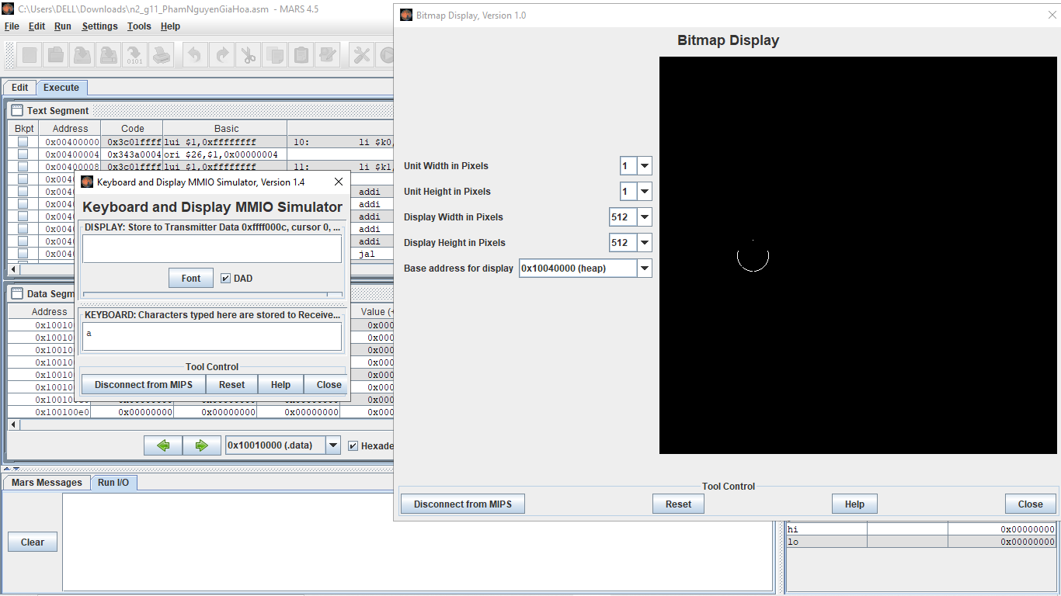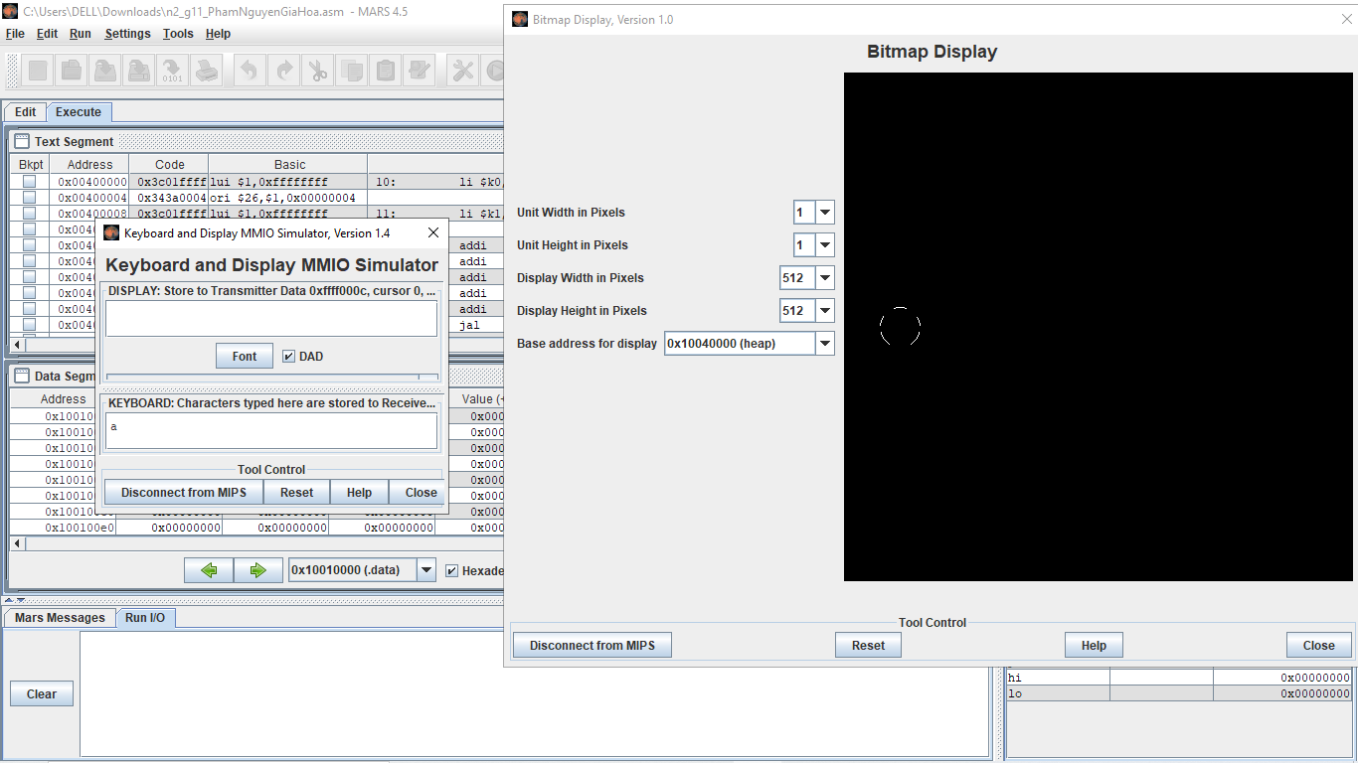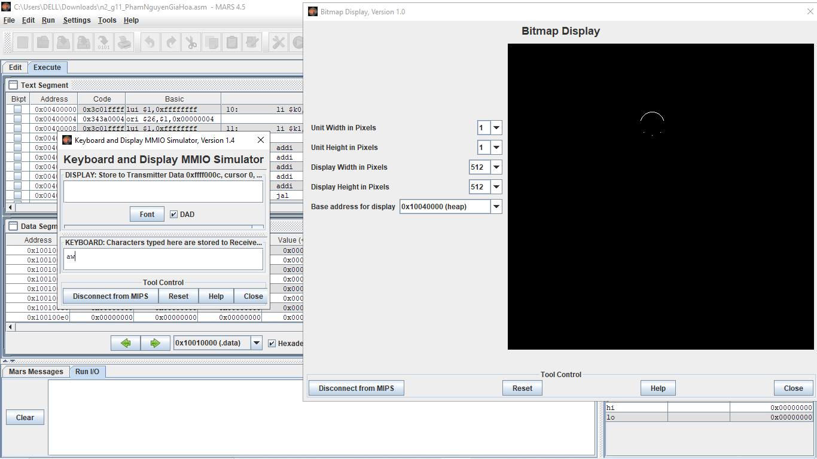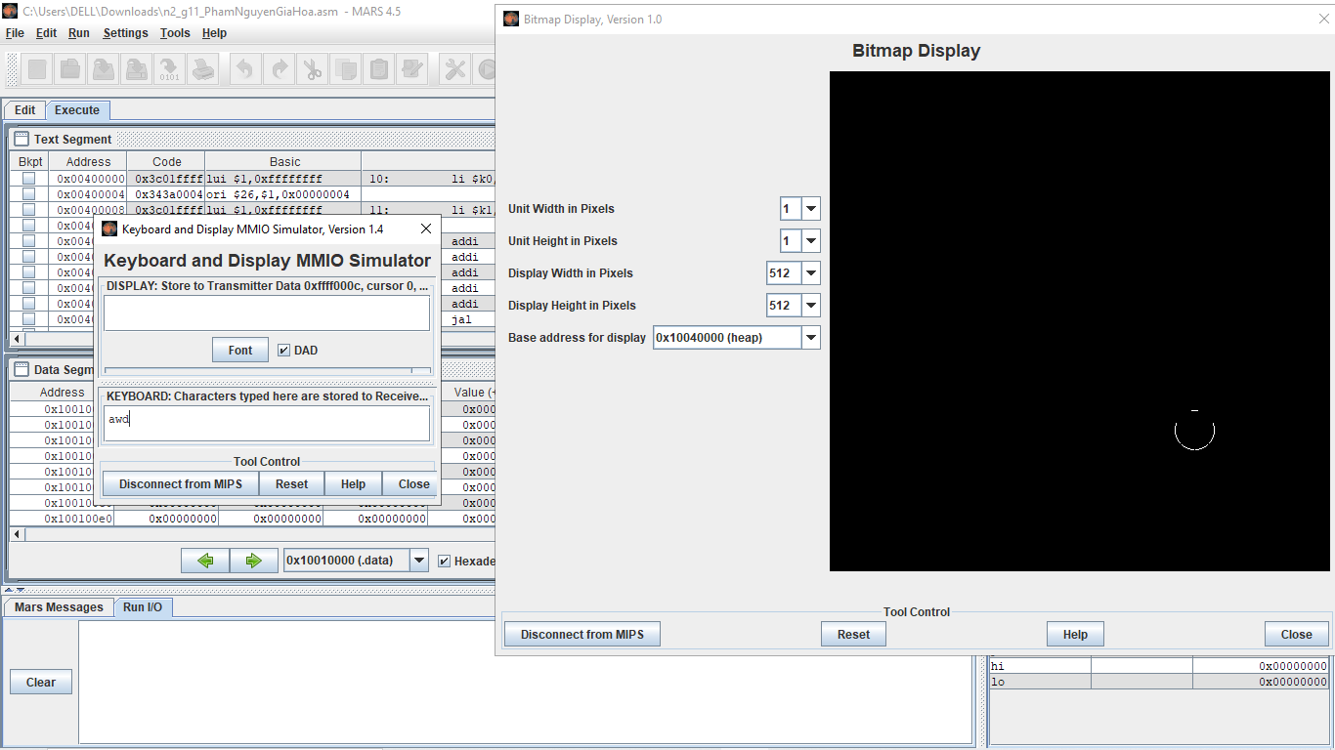

**Bài 10: Xây dựng Máy tính bỏ túi bằng phần mềm MARS 4.5**

* **Mô tả một số dữ liệu đầu vào:**

**+ digit:** Mảng chứa các mã code cần lưu vào thanh ghi 7 đoạn để hiển thị số tương ứng.

**+ key_code:** Mảng chứa các mã code của các phím có thể được nhận từ Digital Lab Sim.

* **Mô tả các thanh ghi sử dụng chính:**

+ s0: Lưu giá trị lỗi.

0 : Không có lỗi.

-1: Lỗi chia cho 0.

-2: Lỗi tràn bộ nhớ do phép cộng.

-3: Lỗi tràn bộ nhớ do phép trừ.

-4: Lỗi tràn bộ nhớ do phép nhân.

+ s1: Lưu giá trị toán hạng thứ nhất, khởi tạo giá trị bằng 0.

+ s2: Lưu giá trị toán tử:

10: Toán tử cộng.

11: Toán tử trừ.

12: Toán tử nhân.

13: Toán tử chia.

14: Toán tử lấy đồng dư.

+ s3: Lưu giá trị toán hạng thứ hai, khởi tạo giá trị bằng 0.

* **Mô tả các chương trình con:**

**+ show_int:**

CHỨC NĂNG: Hiển thị lên thanh 7 đoạn giá trị 2 chữ số cuối của toán hạng. Nếu chưa nhập toán tử thì hiển thị toán hạng 1, ngược lại hiển thị toán hạng 2. Sử dụng thanh ghi $a0 để lưu giá trị cần hiển thị. Nếu toán hạng thuộc [-9, -1] hiển thị dấu trừ ở đèn led 7 đoạn bên trái.

INPUT: Các thanh ghi s1, s2, s3. (Toán hạng 1, toán tử, toán hạng 2).

OUTPUT: Nếu s2 = -1 hiển thị 2 chữ số cuối của toán hạng s1, ngược lại hiển thị 2 chữ số cuối của toán hạng s3.

**+ mod_10:**

CHỨC NĂNG: Đưa vào 1 số, trả về giá trị cuối của chữ số đó.

INPUT: Thanh ghi a1 chứa số cần tìm chữ số cuối.

OUTPUT: Thanh ghi v1 = a1 mod 10.

**+ input**

CHỨC NĂNG: Bật INTERUPT,

get_cod: Kiểm tra kí tự nhập vào từ Digital Lab Sim, lưu giá trị phím được nhấn vào thanh ghi a0.

map_key: Chuyển giá trị phím được nhấn (lưu ở thanh ghi a0) về đoạn [0, 15] lưu vào thanh ghi s4.

INPUT: Sử dụng INTERUPT bắt phím được nhấn, lưu vào thanh ghi a0.

OUTPUT: Thanh ghi s4 thuộc [0;15] tương ứng với phím được nhấn.

**+ process**

CHỨC NĂNG: Nhận vào giá trị từ thanh ghi s4 thuộc [0;15]. In phím, tính toán, trả về lỗi cho thanh ghi s0.

Nếu là số -> kiểm tra s2=-1, chưa nhập toán tử, thêm giá trị phím vừa nhập vào toán hạng thứ nhất. Ngược lại thêm giá trị phím vừa nhập vào toán hạng thứ 2.

Nếu là toán tử-> Nếu là toán tử đầu tiên -> in toán tử. Ngược lại, tính kết quả, in kết quả và toán tử. Nếu tính kết quả xảy ra lỗi -> in ra lỗi, in giá trị toán hạng thứ nhất. Gán giá trị toán tử về -1. Gán giá trị toán hạng 2 về 0.

Nếu là dấu bằng -> in dấu bằng, tính toán, in kết quả.

INPUT: Thanh ghi s4 thuộc [0;15].

OUTPUT: In ra toán tử, hoặc toán hạng, hoặc kết quả. Nếu tính kết quả xảy ra lỗi, trả về lỗi cho thanh ghi s0.

**+ calculate:**

CHỨC NĂNG: Nhận toán tử, toán hạng. Tính kết quả, báo lỗi

Nếu toán tử là dấu cộng, kiểm tra dấu 2 toán hạng. Nếu khác dấu -> thoát, ngược lại nếu kết quả khác dấu với toán hạng thứ nhất. Báo lỗi bằng thanh ghi s0.

Nếu toán tử là dấu trừ, kiểm tra dấu 2 toán hạng. Nếu cùng dấu thoát,

ngược lại nếu kết quả khác khác với toán hạng thứ nhất. Báo lỗi bằng thanh ghi s0.

Nếu toán tử là dấu nhân, nhân 2 toán hạng. Nếu nếu thanh ghi hi khác 0 báo lỗi bằng thanh ghi s0.

Nếu toán tử là dấu chia. Kiểm tra toán hạng. Nếu toán hạng 2 bằng 0, báo lỗi bằng thanh ghi s0.

* Nếu không lỗi thì thực hiện tính toán, lưu kết quả vào thanh ghi s1. Đặt thanh ghi s2=-1, s3=0.

INPUT: Thanh ghi s1, s2, s3. (Toán hạng thứ nhất, toán tử, toán hạng thứ 2).

OUTPUT: Thanh ghi s1 chứa kết quả

Thanh ghi s2 =-1, s3=0.

Thanh ghi s0 chứa mã lỗi.

**+ print_operator**

CHỨC NĂNG: Nhận giá trị từ thanh ghi s4 thuộc [10,14] in ra toán tử tương ứng.

INPUT: Thanh ghi s4.

OUTPUT: Toán tử tương ứng với giá trị thanh ghi s4.

**+ handle_exception**

CHỨC NĂNG: Nhận giá trị từ thanh ghi s0, in lỗi tương ứng, in kết quả trước khi xảy ra lỗi.

INPUT: Thanh ghi s0.

OUTPUT: Lỗi tương ứng và kết quả trước khi xảy ra lỗi.

* **Kết quả:**

Hình 1. Kết quả khi chương trình chạy bình thường.

Hình 2. Lỗi khi chia cho 0.

Hình 3. Lỗi khi nhập số quá lớn.

Hình 4. Lỗi khi trừ số tràn bộ nhớ

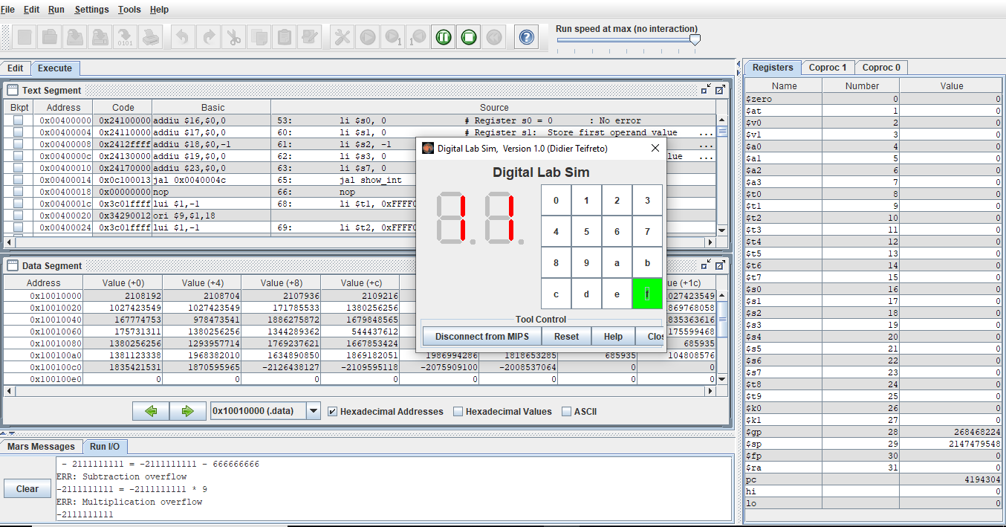

Hình 5: Lỗi khi nhân số tràn bộ nhớ.

Hình 6. Lỗi khi cộng tràn bộ nhớ.

Bài 2 (mã nguồn)

.eqv KEY_CODE 0xFFFF0004 # ASCII code to show, 1 byte

.eqv KEY_READY 0xFFFF0000 # =1 if has a new keycode ?

# Auto clear after lw

.data

L : .asciiz "a"

R : .asciiz "d"

U: .asciiz "w"

D: .asciiz "s"

.text

li $k0, KEY_CODE # chua k� tu nhap vao

li $k1, KEY_READY # kiem tra da nhap phim nao chua

addi $s7, $0, 512 #store the width in s7

#circle:

addi $a0, $0, 256 #x = 256

addi $a1, $0, 256 #y = 256

addi $a2, $0, 20 #r = 20

addi $s0, $0, 0xFFFFFFFF

jal DrawCircle

nop

moving:

beq $t0,97,left #a

beq $t0,100,right #d

beq $t0,115,down #s

beq $t0,119,up #w

j Input

left:

addi $s0,$0,0x00000000 # delteCircle

jal DrawCircle

addi $a0,$a0,-1 #x= x-1

add $a1,$a1, $0 #y=y

addi $s0,$0,0xFFFFFFFF #drawNewCircle

jal DrawCircle

jal Pause # x=20

bltu $a0,20,reboundRight #??i h??ng

j Input

right:

addi $s0,$0,0x00000000 # delteCircle

jal DrawCircle

addi $a0,$a0,1 #x= x+1

add $a1,$a1, $0 #y=y

addi $s0,$0,0xFFFFFFFF #drawNewCircle

jal DrawCircle

jal Pause # x=492

bgtu $a0,492,reboundLeft #??i h??ng

j Input

up:

addi $s0,$0,0x00000000 # delteCircle

jal DrawCircle

addi $a1,$a1,-1 #y=y-1

add $a0,$a0,$0 #x=x

addi $s0,$0,0xFFFFFFFF #drawNewCircle

jal DrawCircle

jal Pause #when y=20

bltu $a1,20,reboundDown #??i h??ng

j Input

down:

addi $s0,$0,0x00000000 # delteCircle

jal DrawCircle

addi $a1,$a1,1 #y=y+1

add $a0,$a0,$0 #x=x

addi $s0,$0,0xFFFFFFFF #drawNewCircle

jal DrawCircle

jal Pause #when y=492

bgtu $a1,492,reboundUp #??i h??ng

j Input

reboundLeft:

li $t3 97

sw $t3,0($k0)

j Input

reboundRight:

li $t3 100

sw $t3,0($k0)

j Input

reboundDown:

li $t3 115

sw $t3,0($k0)

j Input

reboundUp:

li $t3 119

sw $t3,0($k0)

j Input

endMoving:...

Input:

ReadKey: lw $t0, 0($k0) # $t0 = [$k0] = KEY_CODE

j moving

Pause:

addiu $sp,$sp,-4

sw $a0, ($sp)

la $a0,0 # speed =20ms

li $v0, 32 #syscall value for sleep

syscall

lw $a0,($sp)

addiu $sp,$sp,4

jr $ra

DrawCircle:

#a0 = cx

#a1 = cy

#a2 = radius

#s0 = colour

addiu $sp, $sp, -32

sw $ra, 28($sp)

sw $a0, 24($sp)

sw $a1, 20($sp)

sw $a2, 16($sp)

sw $s4, 12($sp)

sw $s3, 8($sp)

sw $s2, 4($sp)

sw $s0, ($sp)

#code goes here

sub $s2, $0, $a2 #error = -radius

add $s3, $0, $a2 #x = radius

add $s4, $0, $0 #y = 0 (s4)

DrawCircleLoop:

bgt $s4, $s3, exitDrawCircle #if y is greater than x, break the loop (while loop x >= y)

nop

#plots 4 points along the right of the circle, then swaps the x and y and plots the opposite 4 points

jal plot8points

nop

add $s2, $s2, $s4 #error += y

addi $s4, $s4, 1 #++y

add $s2, $s2, $s4 #error += y

blt $s2, 0, DrawCircleLoop #if error >= 0, start loop again

nop

sub $s3, $s3, 1 #--x

sub $s2, $s2, $s3 #error -= x

sub $s2, $s2, $s3 #error -= x

j DrawCircleLoop

nop

exitDrawCircle:

lw $s0, ($sp)

lw $s2, 4($sp)

lw $s3, 8($sp)

lw $s4, 12($sp)

lw $a2, 16($sp)

lw $a1, 20($sp)

lw $a0, 24($sp)

lw $ra, 28($sp)

addiu $sp, $sp, 32

jr $ra

nop

plot8points:

addiu $sp, $sp -4

sw $ra, ($sp)

jal plot4points

nop

beq $s4, $s3, skipSecondplot

nop

#swap y and x, and do it again

add $t2, $0, $s4 #puts y into t2

add $s4, $0, $s3 #puts x in to y

add $s3, $0, $t2 #puts y in to x

jal plot4points

nop

#swap them back

add $t2, $0, $s4 #puts y into t2

add $s4, $0, $s3 #puts x in to y

add $s3, $0, $t2 #puts y in to x

skipSecondplot:

lw $ra, ($sp)

addiu $sp, $sp, 4

jr $ra

nop

plot4points:

#plots 4 points along the right side of the circle, then swaps the cd and cy values to do the opposite side

#if statements are for optimisation, they work if the branches are removed

addiu $sp, $sp -4

sw $ra, ($sp)

#$a0 = a0 + s3, $a2 = a1 + s4

add $t0, $0, $a0 #store a0 (cx in t0)

add $t1, $0, $a1 #store a2 (cy in t1)

add $a0, $t0, $s3 #set a0 (x for the setpixel, to cx + x)

add $a2, $t1, $s4 #set a2 (y for setPixel to cy + y)

jal SetPixel #draw the first pixel

nop

sub $a0, $t0, $s3 #cx - x

#add $a2, $t1, $s4 #cy + y

beq $s3, $0, skipXnotequal0 #if s3 (x) equals 0, skip

nop

jal SetPixel #if x!=0 (cx - x, cy + y)

nop

skipXnotequal0:

sub $a2, $t1, $s4 #cy - y (a0 already equals cx - x

jal SetPixel #no if (cx - x, cy - y)

nop

add $a0, $t0, $s3

beq $s4, $0, skipYnotequal0 #if s4 (y) equals 0, skip

nop

jal SetPixel #if y!=0 (cx + x, cy - y)

nop

skipYnotequal0:

add $a0, $0, $t0

add $a2, $0, $t1

lw $ra, ($sp)

addiu $sp, $sp, 4

jr $ra

nop

SetPixel:

#a0 x

#a1 y

#s0 colour

addiu $sp, $sp, -20 # Save return address on stack

sw $ra, 16($sp)

sw $s1, 12($sp)

sw $s0, 8($sp) # Save original values of a0, s0, a2

sw $a0, 4($sp)

sw $a2, ($sp)

lui $s1, 0x1004 #starting address of the screen

sll $a0, $a0, 2 #multiply 4

add $s1, $s1, $a0 #x co-ord addded to pixel position

mul $a2, $a2, $s7 #multiply by width (s7 declared at top of program, never saved and loaded and it should never be changed)

mul $a2, $a2, 4 #myltiply by the size of the pixels (4)

add $s1, $s1, $a2 #add y co-ord to pixel position

sw $s0, ($s1) #stores the value of colour into the pixels memory address

lw $a2, ($sp) #retrieve original values and return address

lw $a0, 4($sp)

lw $s0, 8($sp)

lw $s1, 12($sp)

lw $ra, 16($sp)

addiu $sp, $sp, 20

jr $ra

nop

Bài 10 (mã nguồn):

# Project 10

# Group: 11

# Author: Hoang Trong Tan

.eqv IN_ADRESS_HEXA_KEYBOARD 0xFFFF0012

.eqv OUT_ADRESS_HEXA_KEYBOARD 0xFFFF0014

.eqv SEVENSEG_LEFT 0xFFFF0011 # The address of the left 7-segment led

.eqv SEVENSEG_RIGHT 0xFFFF0010 # The address of the right 7-segment led

.data

add_msg: .asciiz " + "

sub_msg: .asciiz " - "

mul_msg: .asciiz " * "

div_msg: .asciiz " / "

mod_msg: .asciiz " % "

result_msg: .asciiz " = "

msg_new_line: .asciiz "\n"

divider_msg: .asciiz "=================\n"

div_err_msg: .asciiz "\nERR: Divie by zero!\n"

input_overflow_msg: .asciiz "\nERR: Input data overflow memory\n"

add_overflow_msg: .asciiz "\nERR: Plus memory overflow\n"

mul_overflow_msg: .asciiz "\nERR: Multiplication overflow\n"

sub_overflow_msg: .asciiz "\nERR: Subtraction overflow\n"

_DOT: .byte 0x80 # Show dot sign

NEG: .byte 0x40 # Show minus sign if input Number is Negative

digit: # Digit: Display numbers by 7-segment led

ZERO: .byte 0x3F

ONE: .byte 0x06

TWO: .byte 0x5b

THREE: .byte 0x4f

FOUR: .byte 0x66

FIVE: .byte 0x6D

SIX: .byte 0x7D

SEVENT: .byte 0x07

EIGHT: .byte 0x7F

NINE: .byte 0x6F

# Key code of key pressed in Digi Lab Sim

key_code: .byte 0x11, 0x21, 0x41, 0x81,

0x12, 0x22, 0x42, 0x82,

0x14, 0x24, 0x44, 0x84,

0x18, 0x28, 0x48, 0x88

.text

#---------------------------------------------------------------

# main: Use INTERUPT

# main_loop

# Show nuber by 7-segment led

#---------------------------------------------------------------

main:

# Global variables

li $s0, 0 # Register s0 = 0 : No error

# Register s0 = -1 : ERR: Divide by 0

# Register s0 = -2 : ERR: Plus overflow

# Register s0 = -3 : ERR: Subtraction overflow

# Register s0 = -4 : ERR: Multiplitation overflow

# Register s0 = -5 : ERR: Input data overflow

li $s1, 0 # Register s1: Store first operand value default s1 = 0

li $s2, -1 # Register s2: Operator default s2 = -1

li $s3, 0 # Register s3: Store second operand value default s1 = -1

li $s7, 0

main_loop:

jal show_int # Show nuber by 7-segment led

nop

li $t1, IN_ADRESS_HEXA_KEYBOARD

li $t2, OUT_ADRESS_HEXA_KEYBOARD

jal input # Input data from Digi Lab Sim

nop # 0 - 9: Operand, 10 - 13: Operator, 15: Equal sign

# s4 0-15, s6 prev keypressed

jal process #

nop # Store operator value to $s2

# Store operand value to $s1 of $s3

# caculate when press f (=)

jal handle_exception # Catch ERRORS

nop

main_next:

j main_loop # Use loop to input data

nop

end_main:

# li $v0, 10

# syscall

#---------------------------------------------------------------

# Procedure show_int

# brief: Show operand:

# - Haven't entered operator: s1

# - Have entered operator: s3

# If operand is nagative show '-' on the left position

# param[in] s1 first operand

# param[in] s2 operation

# param[in] s3 second operand

# param[in] $a1 value to shown in binary

#---------------------------------------------------------------

show_int:

addi $sp, $sp, -4

sw $ra, 0($sp) # Push value of Register ra to Stack

load_num:

add $a1, $s1, $zero # Default show the value of Register s1 on 7-segment led

bne $s2, -1, show_s3 # if s2 is not default (entered operand), show the value of Register s3 on 7-segment led

nop

j show_a1_value

nop

show_s3:

add $a1, $s3, $zero # Show the value of Register s3 on 7-segment led

show_a1_value:

jal mod_10 # Procedure $v1 := $a1 mod 10

nop

la $t3, digit # $t1 := adress of Array Digit

add $t0, $t3, $v1

lb $a0, 0($t0) # Set value for segments

li $t0, SEVENSEG_RIGHT # Assign port's address

sb $a0, 0($t0) # assign new value

bge $a1, 0, show_left_pos # If a1 > 0, show left position

nop

blt $a1, -9, show_left_pos # If a1 < -9, show left position

nop

# SHOW - (minus)

lb $a0, NEG # Show -

li $t0, SEVENSEG_LEFT # Assign port's address

sb $a0, 0($t0) # assign new value

j end_show_int # Return

nop

show_left_pos:

div $a1, $a1, 10 # a1 = a1 / 10

jal mod_10 # v1 = a1 mod 10

nop

add $t0, $t3, $v1

lb $a0, 0($t0) # Set value for segments

li $t0, SEVENSEG_LEFT # Assign port's address

sb $a0, 0($t0) # assign new value

end_show_int:

lw $ra, 0($sp) # Load $ra

addi $sp, $sp, 4 # Pop $ra

jr $ra # Return main

nop

#---------------------------------------------------------------

# Procedure mod_10:

# brief: v1 = abs(a1 - int(a1/10) * 10)

# param[in] $a1 value to shown in binary

# param[out] $v1 = $a1 mod 10 in binary

#---------------------------------------------------------------

mod_10:

add $v1, $a1, $zero # t0 := a2 = input

div $v1, $v1, 10 # v1 = input / 10

mul $v1, $v1, 10 # v1 = v1 * 10

sub $v1, $a1, $v1 # v1 = a1 - v1

bge $a1, 0, end_mod_10 # return

nop

# mod 10 neg

sub $v1, $zero, $v1 # if v1 < 0 -> v1 = -v1

end_mod_10:

jr $ra # return

nop

#---------------------------------------------------------------

# Procedure input

# Digital lab sim

# - s4: keycode of key pressed

# - s5: Read row 0x01 0x02 0x04 0x08

# param[out] s4: key pressed [0..15], s4 = -1 when no key is pressed

# param[out] s6: prev key pressed

#---------------------------------------------------------------

input:

loop_init:

li $t3, 0x80 # Turn on interupt bit

sb $t3, 0($t1)

loop:

sleep: addi $v0, $zero, 32

li $a0, 1 # sleep 1ms

syscall

b loop

nop

end_input:

jr $ra # return

nop

#---------------------------------------------------------------

# Procedure process

# param[in]: s1: The first operand

# param[in]: s2: Operation

# param[in]: s3: The second operand

# param[in]: s4: pressed key

# param[in]: s6: prev pressed key

#---------------------------------------------------------------

process:

subi $sp, $sp, 4 # Push ra to Stack

sw $ra, 0($sp)

new_key_pressed: # 3 case: Equal sign || Operation || Number

beq $s4, 15, equal # case 1: Equal sign

nop

bgt $s4, 9, new_operator # case 2: Operation

nop

number: # case 3: Number

bne $s2, -1, add_s3 # if it is operation, input second operand

nop

add_s1: # If there is no operator, input first operand

mul $t0, $s1, 10 # s1 = s1 * 10

mfhi $t1 # move valute to $t1

beq $t1, 0, add_s1_ # if t1 == 0 -> ok

nop # != 0 -> overflow

# throw error

error_input_1:

li $s0, -5

j end_process # return

nop

add_s1_: # if not overflow

move $s1, $t0

add $s1, $s1, $s4 # s1 = s1 + s4

andi $t1, $s1, 0x80000000 # t1 = s1 sign bit

bne $t1, $zero, error_input_1

nop

# print

li $v0, 1

add $a0, $s4, $zero

syscall

j end_process # return

nop

add_s3: # input to second operand

mul $t0, $s3, 10

mfhi $t1

beq $t1, 0, add_s3_ # check overflow

nop

# throw error

error_input_2:

li $s0, -5

j end_process

nop

add_s3_:

move $s3, $t0

add $s3, $s3, $s4

# print

li $v0, 1

add $a0, $s4, $zero

syscall

andi $t1, $s3, 0x80000000 # t1 = s3 sign bit

bne $t1, $zero, error_input_2

nop

j end_process # return

nop

new_operator: # case: it is operator (+, -, *, /, %)

#---------------- caculate result when second operator

beq $s7, $zero, new_operator_ # check the first operator

nop

jal calculate

nop

bne $s0, 0, end_process # If have error, no PRINT

nop

# Print result

li $v0, 4

la $a0, result_msg # show result msg

syscall

li $v0, 1

add $a0, $s1, $zero # show result ( in s1 )

syscall

#-----------------

# print

new_operator_:

addi $s7, $s7, 1 # count the operator

add $s2, $zero, $s4 # s2 = s4

jal print_operator

nop

j end_process

nop

equal: # Case: Equal sign =

jal calculate # Caculate

nop

bne $s0, 0, after_print # If have error, no PRINT

nop

# Print result

li $v0, 4

la $a0, result_msg # show result msg

syscall

li $v0, 1

add $a0, $s1, $zero # show result ( in s1 )

syscall

after_print:

j end_process # return

nop

end_process:

lw $ra, 0($sp) # Pop ra from Stack

addi $sp, $sp, 4

jr $ra # return

nop

#------------------------------------------------------

# Procedure calculate

# Caculate the expression

# Param[in] $s1 operand 1

# Param[in] $s2 operator

# Param[in] $s3 operand 2

# Param[out]$s1 result, s2 := -1, s3 :=0

# Param[out]$s0 ERROR Code

#------------------------------------------------------

calculate:

# Check the operator

beq $s2, 10, calc_add # s2 is plus

nop

beq $s2, 11, calc_sub # s2 is subtraction

nop

beq $s2, 12, calc_mul # s2 is multiplication

nop

beq $s2, 13, calc_div # s2 is divide

nop

beq $s2, 14, calc_mod # s2 is module

nop

j end_calculate # if s2 is not operator

nop

calc_add: # Plus

andi $t1, $s1, 0x80000000 # t1 = sign bit of s1

andi $t3, $s3, 0x80000000 # t3 = sign bit of s3

seq $t2, $t1, $t3 # t2 = 0 if t1 and  t3 are same sign

s1_add_s3:

addu $t0, $s1, $s3 # t0 = s1 + s3

andi $t4, $t0, 0x80000000 # t4 = bit

# handle error

bne $t2, 1, after_check_add_err # If t1 and t3 are not same sign -> Don't need to check

nop

beq $t1, $t4, after_check_add_err # if result is same sign with s1 -> NOT overflow

nop

throw_add_overflow:

li $s0, -2 # s0 = -2: is overflow

j calc_after # reset and return

nop

after_check_add_err:

add $s1, $s1, $s3 # s1 = s1 + s3

j calc_after # reset s2 = -1, s3 = 0

nop

calc_sub: # Subtraction

andi $t1, $s1, 0x80000000 # t1 = sign bit s1

andi $t3, $s3, 0x80000000 # t3 = sign bit s3

sne $t2, $t1, $t3 # t2 = 1 if t1 and  t3 are not same sign

bne $t2, 1, after_check_sub_err # if t1 and t3 is same sign -> Not overflow

s1_sub_s3:

subu $t0, $s1, $s3 # t0 = s1 - s3

andi $t4, $t0, 0x80000000 # t4 = sign bit of t0

nop

beq $t1, $t4, after_check_sub_err # if result and s1 are same sign -> NOT overflow

nop

throw_sub_overflow:

li $s0, -3 # s0 = -3: sub overflow

j calc_after # reset and return

nop

after_check_sub_err:

sub $s1, $s1, $s3 # s1 = s1 - s3

j calc_after

nop

calc_mul: # Multiplication

mul $t0, $s1, $s3 # t0 = s1 * s3

mfhi $t1

beq $t1, 0, calc_mul_

nop

# handle error

li $s0, -4

j calc_after

nop

calc_mul_:

move $s1, $t0 # s1 = t0

j calc_after

nop

calc_div: # Divide

bne $s3, 0, divisor_neq_zero # if not divide by zero

nop

# divisor_eq_zero: # if divide by zero

li $s0, -1 # throw error

j calc_after

nop

divisor_neq_zero: # if s3 != 0

div $s1, $s1, $s3 # s1 = s1 / s3

j calc_after

nop

calc_mod: # Module

div $t0, $s1, $s3

mul $t0, $t0, $s3

sub $s1, $s1, $t0

bge $s1, 0, calc_after # return

nop

# s1 is neg

sub $s1, $zero, $s1 # if s1 < 0 -> s1 = -s1

j calc_after

nop

calc_after: # Reset second operand, reset operator

li $s3, 0 # reset second operand

li $s2, -1 # reset operator = -1

end_calculate:

jr $ra

nop

# ---------------------------------------------

# Procedure print_operator

# Print operator

# param[in]: s1: phep tinh

# - Plus: s1 = 0xa

# - Subtraction: s1 = 0xb

# - ...

# ---------------------------------------------

print_operator:

beq $s2, 10, print_add # s2 == 10 : Plus

nop

beq $s2, 11, print_sub # s2 == 11 : Subtraction

nop

beq $s2, 12, print_mul # s2 == 12 : Multiplication

nop

beq $s2, 13, print_div # s2 == 13 : Divide

nop

beq $s2, 14, print_mod # s2 == 14 : Module

nop

j end_print_operator # End print operator

nop

print_add:

la $a0, add_msg

j print_operator_

nop

print_sub:

la $a0, sub_msg

j print_operator_

nop

print_mul:

la $a0, mul_msg

j print_operator_

nop

print_div:

la $a0, div_msg

j print_operator_

nop

print_mod:

la $a0, mod_msg

j print_operator_

nop

print_operator_:

li $v0, 4

syscall

end_print_operator:

jr $ra

nop

#------------------------------------------------------

# Handle eror

# Print ERR if has

# Param[in]: $s0 ERROR CODE

#----------------------------------------------------

handle_exception:

beq $s0, -1, handle_div_err # ERR: Divide by zero

nop

beq $s0, -2, handle_add_overflow # ERR: Plus overflow

nop

beq $s0, -4, handle_mul_overflow

nop

beq $s0, -3, handle_sub_overflow

nop

beq $s0, -5, handle_input_overflow

nop

j reset_err

nop

handle_div_err:

li $s3, 0 # reset second operand

la $a0, div_err_msg

li $v0, 4

syscall

li $v0, 1 # Print result

add $a0, $s1, $zero

syscall

j reset_err

nop

handle_add_overflow:

li $s3, 0 # reset second operand

la $a0, add_overflow_msg

li $v0, 4

syscall

li $v0, 1 # Print result

add $a0, $s1, $zero

syscall

j reset_err

nop

handle_input_overflow:

li $s3, 0 # reset second operand

la $a0, input_overflow_msg

li $v0, 4

syscall

li $v0, 1 # Print result

add $a0, $s1, $zero

syscall

j reset_err

nop

handle_sub_overflow:

li $s3, 0 # reset second operand

la $a0, sub_overflow_msg

li $v0, 4

syscall

li $v0, 1 # Print result

add $a0, $s1, $zero

syscall

j reset_err

nop

handle_mul_overflow:

li $s3, 0 # reset second operand

la $a0, mul_overflow_msg

li $v0, 4

syscall

li $v0, 1 # Print result

add $a0, $s1, $zero

syscall

j reset_err

nop

reset_err:

li $s0, 0 # reset error

end_handle_exception:

jr $ra

nop

.ktext 0x80000180

get_cod:

li $t1, IN_ADRESS_HEXA_KEYBOARD

li $t2, OUT_ADRESS_HEXA_KEYBOARD

li $t3, 0x81 # Check Row 1

sb $t3, 0($t1)

lbu $a0, 0($t2)

bne $a0, $zero, continue

li $t3, 0x82 # Check Row 2

sb $t3, 0($t1)

lbu $a0, 0($t2)

bne $a0, $zero, continue

li $t3, 0x84 # Check Row 3

sb $t3, 0($t1)

lbu $a0, 0($t2)

bne $a0, $zero, continue

li $t3, 0x88 # Check Row 4

sb $t3, 0($t1)

lbu $a0, 0($t2)

bne $a0, $zero, continue

continue:

# Return value to $a0 = KEYPRESSED CODE

map_key:

li $t7, 0 # index

la $t9, key_code # load arr

map_key_loop:

add $t6, $t9, $t7

lbu $t8, 0($t6) # arr[i]

beq $a0, $t8, map_key_return_value

nop

beq $t7, 15, end_map_key

nop

map_key_next:

addi $t7, $t7, 1 # index = index + 1

j map_key_loop

nop

map_key_return_value:

add $s4, $t7, $zero # set return value

#li $v0, 1

#add $a0, $s4, $zero

#syscall

end_map_key:

next_pc:mfc0 $at, $14

addi $at, $at, 4

mtc0 $at, $14

return: eret